|  |  |  |
| --- | --- | --- |
|  |  |  |
| МИНОБРНАУКИ РОССИИ | | |
| Федеральное государственное бюджетное образовательное учреждение  высшего образования  **«МИРЭА – Российский технологический университет»**  **РТУ МИРЭА** | | |
| Институт искусственного интеллекта | | |
| Кафедра программного обеспечения систем радиоэлектронной аппаратуры | | |

КУРСОВОЙ ПРОЕКТ (РАБОТА)

по дисциплине «Методы и стандарты программирования»

Тема курсового проекта (работы) «Игра Tower Defense»

|  |  |  |  |
| --- | --- | --- | --- |
| Обучающийся |  | Гулиев Эдуард Иванович | |
|  | *Подпись* | *Фамилия Имя Отчество* | |
| Шифр | 20К0181 |  |  |
| Группа | КМБО-02-20 |  |  |
|  |  |  |  |
| Руководитель  Работы |  | Черноусов Игорь Дмитриевич | |
|  | *Подпись* | *Фамилия Имя Отчество* | |

Москва 2021

Оглавление

1. Введение 3

2. Постановка задачи 4

3. Решение 5

4. Руководство 7

4.1. Как собрать 7

4.2. Как запустить 8

4.3. Управление 9

4.4. Игровой процесс 11

5. Заключение 12

6. Список литературы 13

# Введение

С развитием цифровых технологий компьютеры все больше вливаются в жизнь человека. Если раньше ЭВМ использовались исключительно для сложных математических вычислений, то сегодня сфера их применения существенно расширилась. Компьютерные игры - одно из наиболее массовых применений электронных вычислительных машин.

Развитие игровой индустрии шло стремительным темпом, и особенно пользовалось популярностью у подростков. Первые игры отличались простотой интерфейса и логики, но со временем они становились все сложнее и сложнее, над их созданием работал уже не один человек, а целая команда разработчиков.

Современные игры требуют достаточно большой производительности от компьютера, и не каждая офисная машина в силах воспроизводить их. Однако для отдыха от монотонной работы зачастую достаточно простой, не требовательной к технике, игры. Именно такой разработке посвящен данный курсовой проект - игра «Tower Defence».

# Постановка задачи

Мы хотим создать популярную версию Tower Defense’а с военной тематикой.

Простое управление мышкой, установка и продажа башен, разные уровни с многочисленными волнами мобов на них – атрибуты большинства игр данного жанра, мы тоже реализуем это все в своем проекте. Цель игры – уничтожить всех врагов, сохранив жизни своей базы. Использовать будем язык программирования C++ и библиотеку SFML для него.

# Решение

Используя возможности языка C++ – классы, разделим код программы на классы для башен, снарядов, врагов, уровней, карт. Из этих «кирпичиков» в главной функции main соберем рабочий алгоритм для запуска игры.

* Класс Entity – класс-родитель для классов Tower, Enemy и Projectile. Мы уменьшаем количество кода в классах наследниках благодаря выносу общих механик этих классов в класс Entity (Рисунок №1). Это возможно благодаря механике наследования.

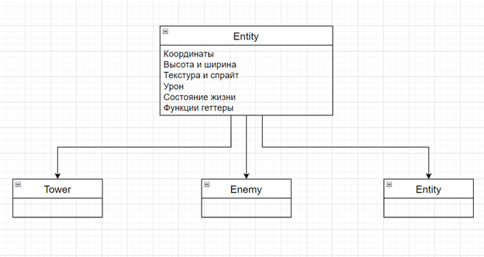

Рисунок № 1: Наследование классов от Entity

* Классы Tower, Enemy и Projectile – дают возможность удобно создавать, обновлять и удалять башни, врагов и снаряды соответственно.
* Класс Map – позволяет создавать двухслойную карту, используя стандартные решения языка – массивы символов (рисунок №2).

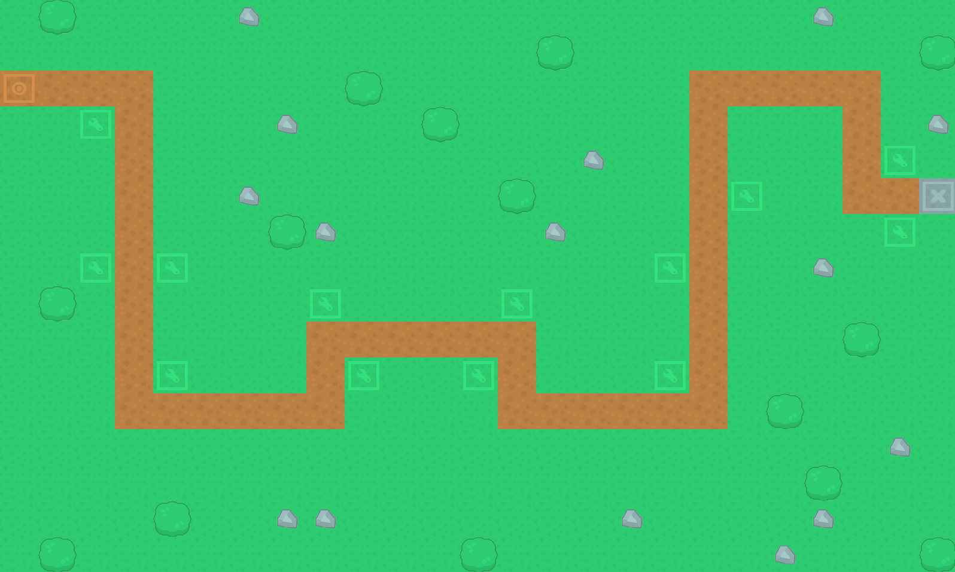

Рисунок № 2: Создание карты

* Класс Level – хранит всю информацию об n-ом уровне: жизни базы, монеты игрока, список врагов и волн, карту.
* Функция main – отвечает за считывание управления игрока, хранит все ресурсы игры – тайлы, текстуры, звуки, шрифты и др., отвечает за смену состояний игры – «в меню», «в меню выбора уровня», «в игре», «в окончании игры».

Благодаря такому решению мы получаем следующую схему выполнения программы (Рисунок №3):

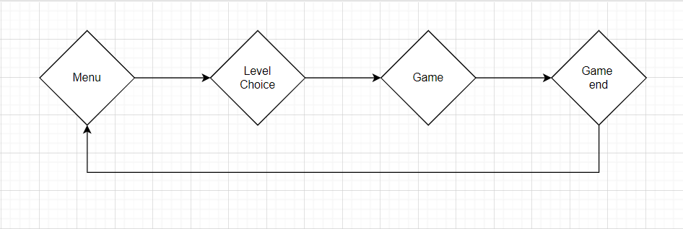

Рисунок № 3: Алгоритм работы программы

В создании продукта использовались классические возможности языка C++ и библиотека SFML (модули sfml/graphics и sfml/audio).

# Руководство

## Как собрать

1) Создать пустой консольный проект в Visual studio 2022 с названием «TowerDefence», решение и проект поместить в один каталог.

2) Настроить его по видео (первые 5 секунд с созданием проекта пропускаем – мы уже создали проект на шаге 1): <https://youtu.be/on7U-90gfrI>

3) В папке проекта удалить файлы main.cpp, TowerDefence.vcxproj, TowerDefence.vcxproj.filters.

4) Вставить в корневую папку проекта файлы .cpp, .h, TowerDefence.vcxproj, TowerDefence.vcxproj.filters и папку source из github (Рисунок № 4): <https://github.com/sousra/TowerDefence.git>

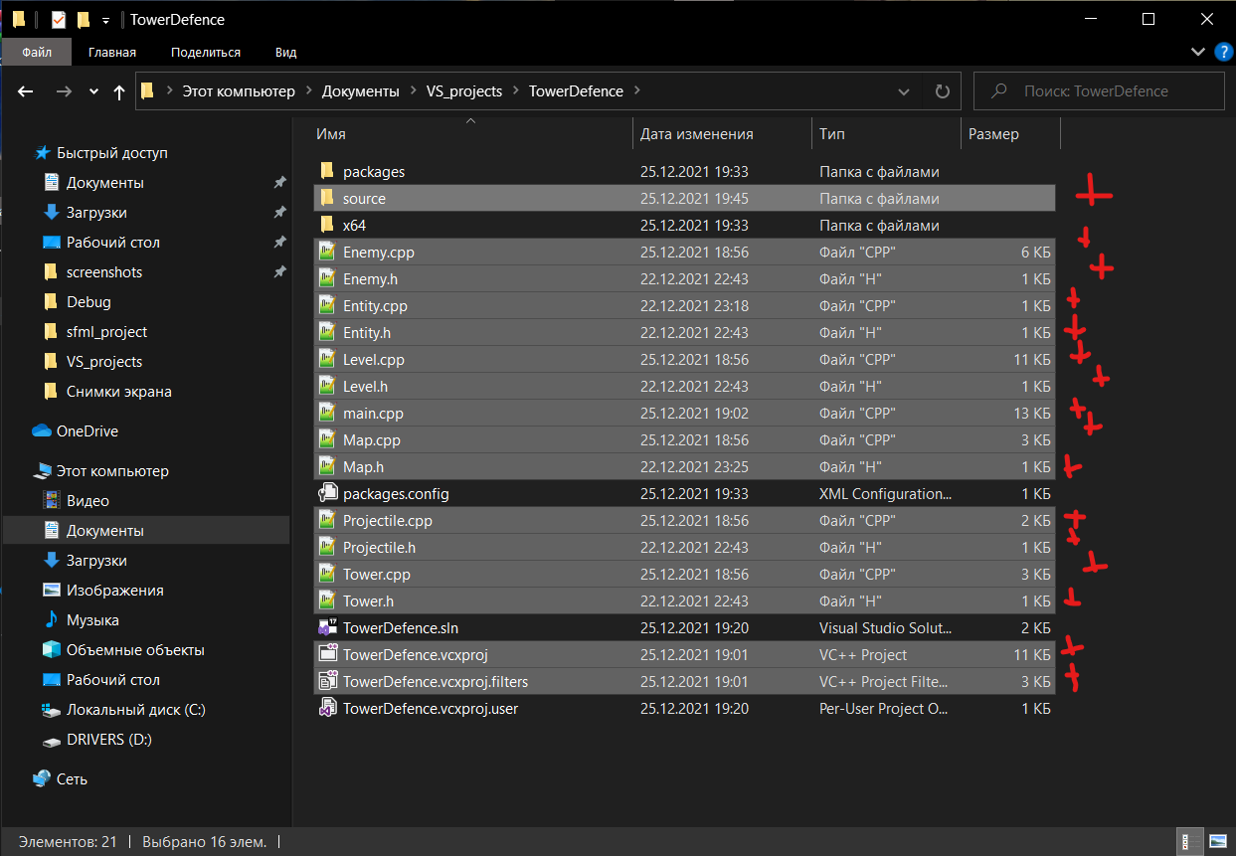

Рисунок № 4: Вставка файлов из github

Если у вас вылезло такое окно (Рисунок № 5), то жмите «Сохранить как».

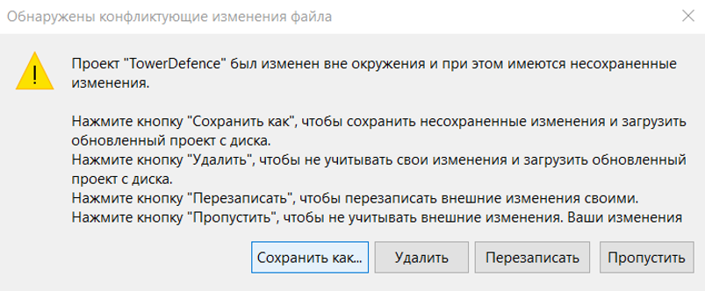

Рисунок № 5: Возможная проблема

5) Пересоберите проект (Сборка -> Пересобрать решение).

## Как запустить

Способ 1: Через Visual Studio (Запуск без отладки, ctrl + F5)

Способ 2: Положите все файлы .dll и TowerDefence.exe из папки debug (Рисунок № 10), а также папку sourse из корневой папки (Рисунок №9) проекта в любую папку на вашем пк. Теперь вы можете запускать игру через exe’шник.

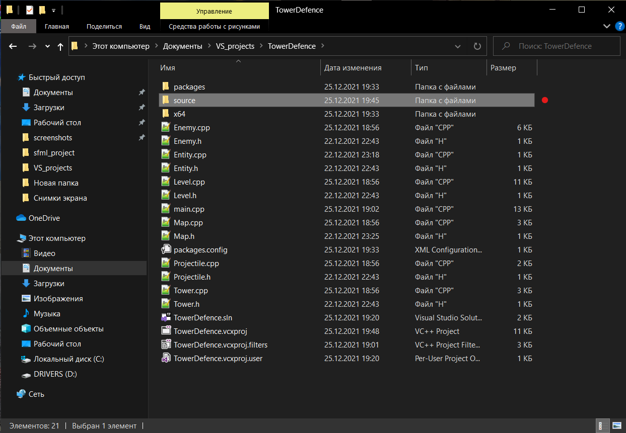

Рисунок № 6: Копирование папки source

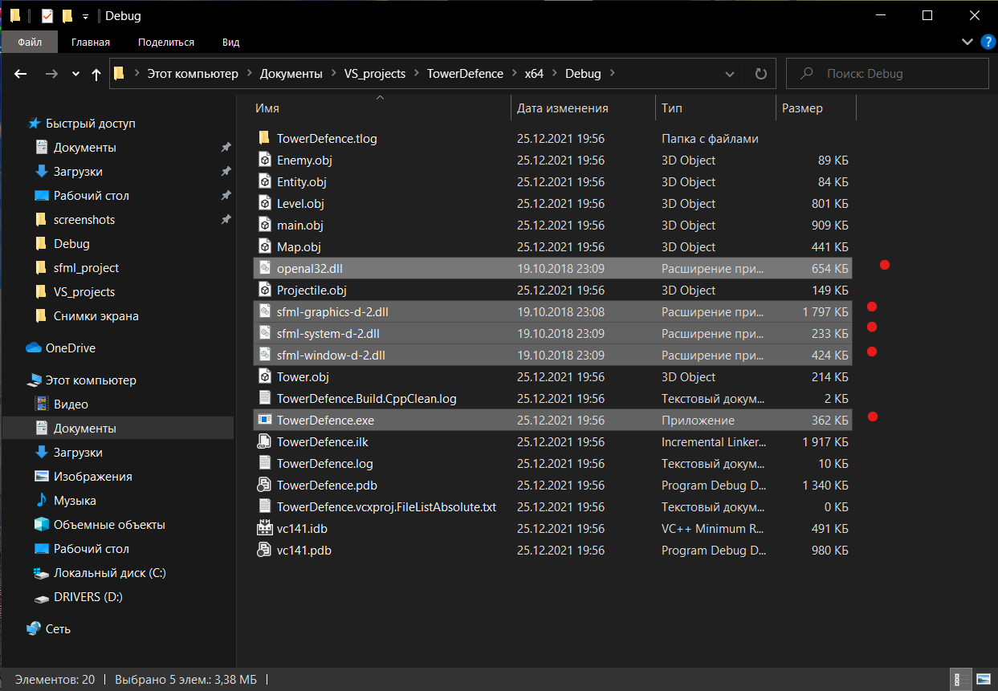

Рисунок № 6: Копирование файлов .dll и .exe из папки debug

## Управление

Все управление в игре осуществляется мышью.

* Плитка с гаечным ключом (Рисунок №7) – зона установки башни.

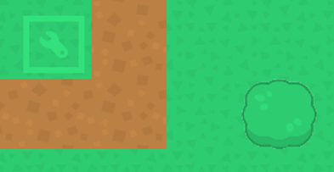

Рисунок № 7: Место установки башен

* Плитка с крестиком (Рисунок №8)– ваша база. Вы теряете жизни каждый раз, как враг заходит на вашу базу.



Рисунок № 8: База игрока

* Плитка с кругом в центре (Рисунок №9) – точка появления врагов.



Рисунок № 9: Место появления врагов

* ЛКМ по плитке с гаечным ключом – открытие окна башни (Рисунок №10) покупки.

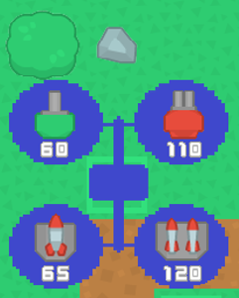

Рисунок № 10: Покупка башни

* ЛКМ по установленной башне – открытие окна (Рисунок №11) улучшения и продажи башни (улучшение не доступно в данной версии игры).

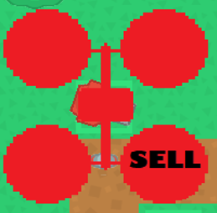

Рисунок № 11: Продажа башни

## Игровой процесс

Каждый уровень состоит из нескольких волн врагов, между появлениями волн есть время на передышку. Вы можете покупать башни для защиты своей базы от волн. За убийство врагов вы получите дополнительные монеты для улучшения обороны и подготовки к более сложным волнам. Некоторые башни эффективнее против танков – они стреляют медленнее, но сильнее. Другие лучше уничтожают пехоту – они обладают большой скорострельностью, но общий выдаваемый урон меньше. Ненужные башни можно продать, однако вы получите 2/3 от начальной цены. Ставьте башни с умом! Для победы на уровне необходимо уничтожить всех врагов, сохранив жизни своей базы.

# Заключение

В результате написания курсовой работы я создал первую в жизни игру, попробовал новую для себя технологию, применил полученные в университете навыки создания программ на языке C++в большом проекте и получил важный опыт. Хоть игра и является сырой в данный момент, я доволен результатом. Получился неплохой Tower Defence с военной тематикой. Я буду дорабатывать данный проект.

# Список литературы

1. Maxime Barbier, SFML Blueprints. — Birmingham UK., 2015. — 298 с.
2. Jan Haller, SFML Game Development. — Birmingham UK., 2013 — 296 c.
3. Доусон Майкл, Изучаем C++ через программирование игр. – ИД Питер, 2019 – 352 с.